Trabalhando com listas
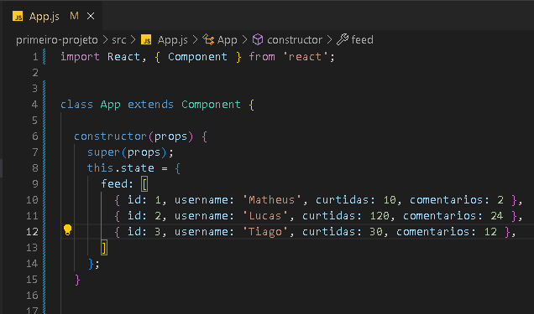
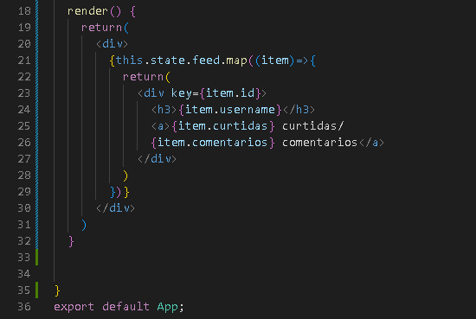

Este código é um exemplo de um componente React escrito em JavaScript. Ele cria uma classe chamada `App` que estende a classe `Component` do React e define um componente React simples que renderiza uma lista de "feed" na interface do usuário. Vou explicar cada parte do código:

1. Importações:
```javascript
import React, { Component } from 'react';
```
Aqui, o código importa o módulo `react` e a classe `Component` do React. Isso é necessário para criar componentes React.

2. Definição da classe `App`:
```javascript
class App extends Component {
// ...
}
```
A classe `App` é definida como um componente React. Ela estende a classe `Component`, o que permite que você use recursos específicos do React.

3. Construtor:
```javascript
constructor(props) {
super(props);
this.state = {
feed: [
// ...
]
};
}
```
Dentro do construtor, a classe `App` inicializa o estado do componente. O estado é um objeto que armazena os dados que podem mudar e afetar a renderização do componente. Neste caso, o estado contém uma matriz chamada `feed` que armazena informações sobre postagens no feed, como `id`, `username`, `curtidas` (likes) e `comentarios` (comentários).

4. Método `render()`:
```javascript
render() {
return (
<div>
{this.state.feed.map((item) => {
return (
<div key={item.id}>
<h3>{item.username}</h3>
<a>{item.curtidas} curtidas / {item.comentarios} comentários</a>
</div>
);
})}
</div>
);
}
```
O método `render()` é obrigatório em todos os componentes React. Ele define o que será renderizado na interface do usuário com base no estado atual do componente.

Neste caso, o `render()` mapeia os elementos da matriz `feed` do estado e renderiza cada postagem no feed como um conjunto de elementos HTML. Cada postagem exibe o nome de usuário, o número de curtidas e o número de comentários.

O atributo `key={item.id}` é usado para ajudar o React a identificar cada elemento de forma única na lista e otimizar a atualização do DOM quando o estado muda.

Por fim, o componente `App` é exportado usando `export default App`, tornando-o disponível para uso em outros lugares no código. Este componente pode ser renderizado em um aplicativo React maior, exibindo a lista de postagens no feed.

Segundo exemplo vamos criar um componente para ficar responsável pelo feed:

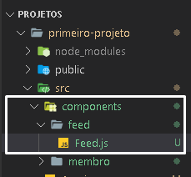

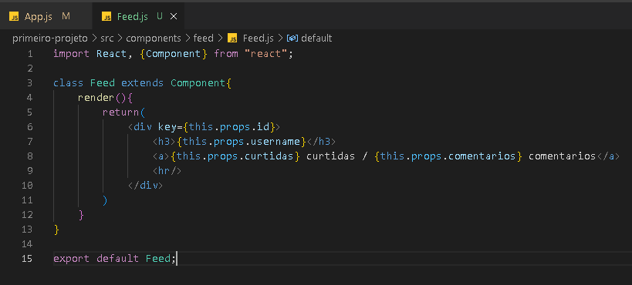

No App.js:

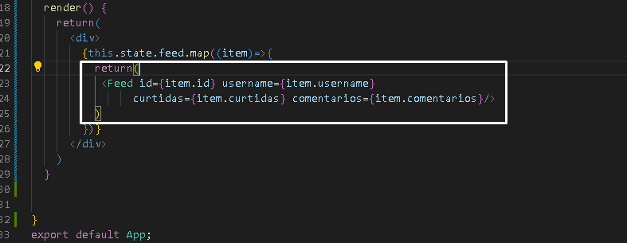
Terceiro exemplo:

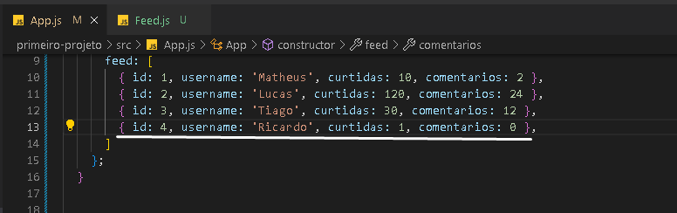
neste exemplo adicionamos mais informações para criarmos uma condição caso comentário ou curtida sejam igual ou menor que 1, fique no singular.

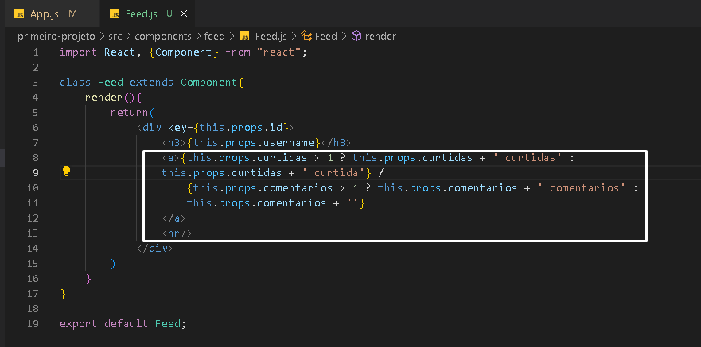

Explicando o código:

Esse código é um exemplo de um componente React chamado `Feed` que renderiza uma única postagem em um feed. O componente `Feed` recebe dados específicos de uma postagem, como `id`, `username`, `curtidas` e `comentarios`, por meio de propriedades (props) e renderiza essas informações na interface do usuário. Vou explicar cada parte do código:

1. Importações:
```javascript
import React, { Component } from "react";
```
Aqui, o código importa o módulo `react` e a classe `Component` do React, que são necessários para criar componentes React.

2. Definição da classe `Feed`:
```javascript
class Feed extends Component {
// ...
}
```
A classe `Feed` é definida como um componente React. Ela estende a classe `Component` para que você possa usar recursos específicos do React.

3. Método `render()`:
```javascript
render() {
return (
<div key={this.props.id}>
<h3>{this.props.username}</h3>
<a>
{this.props.curtidas > 1
? this.props.curtidas + ' curtidas'
: this.props.curtidas + ' curtida'
} /
{this.props.comentarios > 1
? this.props.comentarios + ' comentários'
: this.props.comentarios
}
</a>
<hr />
</div>
);
}
```
O método `render()` é obrigatório em todos os componentes React. Ele define o que será renderizado na interface do usuário com base nas propriedades (`props`) passadas para o componente.

Neste caso, o componente `Feed` renderiza uma única postagem no feed. Ele usa as propriedades `id`, `username`, `curtidas` e `comentarios` para exibir essas informações na interface. Aqui está o que cada parte do código faz:

- `<div key={this.props.id}>`: Define uma div com uma chave (key) que é usada para ajudar o React a identificar elementos de forma única na lista e otimizar a atualização do DOM quando o estado muda.

- `<h3>{this.props.username}</h3>`: Exibe o nome de usuário da postagem em um cabeçalho de terceiro nível (h3).

- `<a>...</a>`: Exibe o número de curtidas e comentários. Dependendo do valor desses números, a mensagem varia. Se houver mais de uma curtida, exibe "X curtidas"; caso contrário, exibe "X curtida". O mesmo se aplica aos comentários. Se houver mais de um comentário, exibe "X comentários"; caso contrário, exibe apenas o número de comentários.

- `<hr />`: Adiciona uma linha horizontal (linha divisória) após cada postagem para separá-las visualmente.

Por fim, o componente `Feed` é exportado usando `export default Feed`, tornando-o disponível para uso em outros lugares no código, onde você pode usá-lo para renderizar postagens individuais em um feed.

Quarto exemplo:

